EDITAL DE DISPENSA ELETRÔNICA Nº 15/2026 PROCESSO ADM Nº40/2026

Torna público que o MUNICÍPIO DE RIFAINA, estado de São Paulo, por meio da Divisão de Compras e Licitação, realizará Dispensa Eletrônica, com critério de julgamento MENOR PREÇO GLOBAL, com amparo no art. 75, inciso II, nos termos da Lei nº 14.133, de 1º de abril de 2021, Decreto Municipal nº 1.441/2024 disponível em https://rifaina.sp.gov.br/assets/leis/79e3ea61d48358ec6b8f892d8815a712).pdfe demais legislação aplicável.

PERÍODO DE RECEBIMENTO DAS PROPOSTAS: Do dia 11/02/2026 das 10:00 até o Dia 19/02/2026 às 08:00 horas.

PERÍODO DOS LANCES ELETRÔNICOS: No dia 19/02/2026 a partir das
08:30 horas com duração de 02 (duas) horas de disputa. Link da Plataforma Eletrônica: www.bll.org.br.
Suporte da Plataforma Eletrônica - BLL: (41) 3097-4600– contato@bll.org.br

Recursos Financeiros/Orçamentários:

Código da Ficha: 403
Órgão: 02 PREFEITURA
Unidade: 18 SECRETARIA MUNICIPAL DE OBRAS
Dotação: 15.451.0045.1004.0000
Construir, Revitalizar ou Ampliar Ur
4.4.90.51.00 OBRAS E INSTALAÇÕES

OBJETO DA CONTRATAÇÃO o objeto da presente dispensa é a escolha da proposta mais vantajosa para a REFERENTE A CONTRATAÇÃO DE EMPRESA ESPECIALIZADA PARA FORNECIMENTO DE MATERIAL E MÃO DE OBRA PARA COBERTURA DO ESTACIONAMENTO, TROCA DE COBERTURA DOS PRÉDIOS DO FUNDO DE SOLIDARIEDADE E CENTRO DE CONVIVÊNCIA DO IDOSO por dispensa de licitação de, quantidades e exigências estabelecidas neste Aviso de Contratação Direta e seus anexos.
  - A contratação será, conforme especificações constantes do Anexo V.
    - Havendo mais de um item ou lote faculta-se ao fornecedor a participação em quantos forem de seu interesse. Entretanto, optando-se por participar de um lote, deve o fornecedor enviar proposta para todos os itens que o compõem.
  - O critério de julgamento adotado será o menor preço global observadas as exigências contidas neste Aviso de Contratação Direta e seus Anexos quanto às especificações do objeto.

PARTICIPAÇÃO NA DISPENSA ELETRÔNICA.
  - A participação na presente dispensa eletrônica se dará mediante Sistema de Dispensa Eletrônica integrante da plataforma Bolsa de Licitações e Leilões do Brasil – BLL (www.bll.org.br).
    - Os trabalhos serão conduzidos por funcionário Municipal da Administração, Sra. Hévelyn Rodriguês Malta Ribeiro denominado “Agente de contratação”, nomeado nos autos do processo conforme Portaria n°164 de 31 de dezembro de 2025.
    - Os fornecedores deverão atender aos procedimentos previstos na plataforma Bolsa de Licitações e Leilões do Brasil – BLL, para acesso ao sistema e operacionalização.
    - O fornecedor é o responsável por qualquer transação efetuada diretamente ou por seu representante no Sistema de Dispensa Eletrônica, não cabendo ao provedor do Sistema ou à Prefeitura de RIFAINA a responsabilidade por eventuais danos decorrentes de uso indevido da senha, ainda que por terceiros não autorizados.
  - Não poderão participar desta dispensa os fornecedores:
    - que não atendam às condições deste Aviso de Contratação Direta e seu(s) anexo(s);
    - que se enquadrem nas seguintes vedações:
- autor do anteprojeto, do projeto básico ou do projeto executivo, pessoa física ou jurídica, quando a contratação versar sobre obra, serviços ou fornecimento de bens a ele relacionados;
- empresa, isoladamente ou em consórcio, responsável pela elaboração do projeto básico ou do projeto executivo, ou empresa da qual o autor do projeto seja dirigente, gerente, controlador, acionista ou detentor de mais de 5% (cinco por cento) do capital com direito a voto, responsável técnico ou subcontratado, quando a contratação versar sobre obra, serviços ou fornecimento de bens a ela necessários;
- pessoa física ou jurídica que se encontre, ao tempo da contratação, impossibilitada de contratar em decorrência de sanção que lhe foi imposta;
- aquele que mantenha vínculo de natureza técnica, comercial, econômica, financeira, trabalhista ou civil com dirigente do órgão ou entidade contratante ou com agente público que desempenhe função na licitação ou atue na fiscalização ou na gestão do contrato, ou que deles seja cônjuge, companheiro ou parente em linha reta, colateral ou por afinidade, até o terceiro grau;
- empresas controladoras, controladas ou coligadas, nos termos da Lei nº 6.404, de 15de dezembro de 1976, concorrendo entre si;
- pessoa física ou jurídica que, nos 5 (cinco) anos anteriores à divulgação do aviso, tenha sido condenada judicialmente, com trânsito em julgado, por exploração de trabalho infantil, por submissão de trabalhadores a condições análogas às de escravo ou por contratação de adolescentes nos casos vedados pela legislação trabalhista;
- Que não tenham representação legal no Brasil com poderes expressos para receber citação e responder administrativa ou judicialmente;
- Que tenham sido proibidas pelo Plenário do CADE de participar de licitações promovidas pela Administração Pública federal, estadual, municipal, direta e indireta, em virtude de prática de infração à ordem econômica, nos termos do artigo 38, inciso II, da Lei Federal n° 12.529/2011;
- Que tenham sido proibidas de contratar com o Poder Público em razão de condenação por ato de improbidade administrativa, nos termos do artigo 12 da Lei Federal nº 8.429/1992;
- Que tenham sido declaradas inidôneas para contratar com a Administração Pública pelo Plenário do Tribunal de Contas do Estado de São Paulo, nos termos do artigo 108 da Lei Complementar Estadual nº 709/1993.
      - Equiparam-se aos autores do projeto as empresas integrantes do mesmo grupo econômico.
      - aplica-se o disposto na alínea “c” também ao fornecedor que atue em substituição a outra pessoa, física ou jurídica, com o intuito de burlar a efetividade da sanção a ela aplicada, inclusive a sua controladora, controlada ou coligada, desde que devidamente comprovado o ilícito ou a utilização fraudulenta da personalidade jurídica do fornecedor;
2.2.4. organizações da Sociedade Civil de Interesse Público - OSCIP, atuando nessa condição (Acórdão nº 746/2014-TCU-Plenário); e
2.2.5. sociedades cooperativas.
  - A observância das vedações supramencionadas é de inteira responsabilidade da licitante que, pelo descumprimento, estará sujeita às penalidades cabíveis.

INGRESSO NA DISPENSA ELETRÔNICA E CADASTRAMENTO DA PROPOSTA INICIAL
  - O ingresso do fornecedor na disputa da dispensa eletrônica se dará com o cadastramento de sua proposta inicial, na forma deste item.
  - O fornecedor interessado, após a divulgação do aviso de contratação direta, encaminhará,
exclusivamente por meio do Sistema de Dispensa Eletrônica, a proposta com a descrição do objeto ofertado, a marca do produto, quando for o caso, e o preço, até a data e o horário estabelecidos para abertura do procedi- mento.
  - Todas as especificações do objeto contidas na proposta, em especial o preço, vinculam a Contratada.
  - Nos valores propostos estarão inclusos todos os custos operacionais, encargos previdenciários, trabalhistas, tributários, comerciais e quaisquer outros que incidam direta ou indiretamente na prestação dos serviços;
    - Os preços ofertados, tanto na proposta inicial, quanto na etapa de lances, serão de exclusiva responsabilidade do fornecedor, não lhe assistindo o direito de pleitear qualquer alteração, sob alegação de erro, omissão ou qualquer outro pretexto.
3.7. A apresentação das propostas implica obrigatoriedade do cumprimento das disposições nelas contidas, em conformidade com o que dispõe o Termo de Referência, Estudo Técnico Preliminar, Projeto Básico ou Projeto Executivo, quando o caso, assumindo o proponente o compromisso de executar os serviços nos seus termos, bem como de fornecer os materiais, equipamentos, ferramentas e utensílios necessários, em quantidades e qualidades adequadas à perfeita execução contratual, promovendo, quando requerido, sua substituição.
3.8. Uma vez enviada a proposta no sistema, os fornecedores NÃO poderão retirá-la, substituí-la ou modificá-la.

FASE DE LANCES
  - A partir das 08:30HS da data estabelecida neste Aviso de Contratação Direta, a sessão pública será aberta pelo condutor do processo para o envio de lances públicos e sucessivos, exclusivamente por meio do sistema eletrônico, sendo encerrado automaticamente após decorrido 02 (duas) horas de disputa.
  - Iniciada a etapa competitiva, os fornecedores deverão encaminhar lances exclusivamente por meio de sistema eletrônico, sendo imediatamente informados do seu recebimento e do valor consignado no registro.
    - O lance deverá ser ofertado pelo valor unitário do item.
  - O fornecedor somente poderá oferecer valor inferior em relação ao último lance por ele ofertado e registrado pelo sistema.
    - O fornecedor poderá oferecer lances sucessivos iguais ou superiores ao lance que esteja vencendo o certame, desde que inferiores ao menor por ele ofertado e registrado pelo sistema, sendo tais lances definidos como “lances intermediários” para os fins deste Aviso de Contratação Direta.
    - O intervalo mínimo de diferença de valores entre os lances, que incidirá tanto em relação aos lances será de 1%
  - Havendo lances iguais ao menor já ofertado, prevalecerá aquele que for recebido e registrado primeiro no sistema.
  - Caso o fornecedor não apresente lances, concorrerá com o valor de sua proposta.
  - Durante o procedimento, os fornecedores serão informados, em tempo real, do valor do menor lance registrado, vedada a identificação do fornecedor.
  - Imediatamente após o período de 02 (duas) horas de disputa, haverá o seu encerramento, com o ordenamento e divulgação dos lances, pelo sistema, em ordem crescente de classificação.
    - O encerramento da fase de lances ocorrerá de forma automática sem qualquer possibilidade de prorrogação e não havendo tempo aleatório ou mecanismo similar.

JULGAMENTO DAS PROPOSTAS DE PREÇO
  - Encerrada a fase de lances, será verificada a conformidade da proposta classificada em primeiro lugar quanto à adequação do objeto e à compatibilidade do preço em relação ao estipulado para a contratação.
  - No caso de o preço da proposta vencedora estar acima do estimado pela Administração, poderá haver a negociação de condições mais vantajosas.
    - Neste caso, será encaminhada contraproposta ao fornecedor que tenha apresentado o melhor preço, para que seja obtida melhor proposta com preço compatível ao estimado pela Administração.
    - A negociação poderá ser feita com os demais fornecedores classificados, respeitada a ordem de classificação, quando o primeiro colocado, mesmo após a negociação, for desclassificado em razão de sua proposta permanecer acima do preço máximo definido para a contratação.
    - Em qualquer caso, concluída a negociação, o resultado será registrado na ata do procedimento da dispensa eletrônica.
  - Estando o preço compatível, será solicitado o envio da proposta e, se necessário, de documentos complementares, adequada ao último lance.
  - O prazo de validade da proposta não será inferior a 60 (sessenta) dias a contar da data de sua apresentação.
  - Será desclassificada a proposta vencedora que:
    - contiver vícios insanáveis;
    - não obedecer às especificações técnicas pormenorizadas neste aviso ou em seus anexos;
    - apresentar preços inexequíveis ou permanecerem acima do preço máximo definido para a contratação;
    - não tiverem sua exequibilidade demonstrada, quando exigido pela Administração;
    - apresentar desconformidade com quaisquer outras exigências deste aviso ou seus anexos, desde que insanável.
  - Quando o fornecedor não conseguir comprovar que possui ou possuirá recursos suficientes para executar a contento o objeto, será considerada inexequível a proposta de preços ou menor lance que:
    - for insuficiente para a cobertura dos custos da contratação, apresente preços unitário ou unitários simbólicos, irrisórios ou de valor zero, incompatíveis com os preços dos insumos e salários de mercado, acrescidos dos respectivos encargos, ainda que o ato convocatório da dispensa não tenha estabelecido limites mínimos, exceto quando se referirem a materiais e instalações de propriedade do próprio fornecedor, para os quais ele renuncie a parcela ou à totalidade da remuneração.
  - Se houver indícios de inexequibilidade da proposta de preço, ou em caso da necessidade de esclarecimentos complementares, poderão ser efetuadas diligências, para que a empresa comprove a exequibilidade da proposta.
  - Para fins de análise da proposta quanto ao cumprimento das especificações do objeto, poderá ser colhida a manifestação escrita do setor requisitante do serviço ou da área especializada no objeto.
  - Se a proposta ou lance vencedor for desclassificado, será examinada a proposta ou lance subsequente, e, assim sucessivamente, na ordem de classificação.
  - Havendo necessidade, a sessão será suspensa, informando-se no “chat” a nova data e horário para a sua continuidade.
  - Encerrada a análise quanto à aceitação da proposta, se iniciará a fase de habilitação, observado o disposto neste Aviso de Contratação Direta.

HABILITAÇÃO
  - Os documentos a serem exigidos para fins de habilitação constam do ANEXO II – DOCUMENTAÇÃO EXIGIDA PARA HABILITAÇÃO deste aviso e serão solicitados do fornecedor mais bem classificado da fase de lances.
  - Como condição prévia ao exame da documentação de habilitação do fornecedor detentor da
proposta classificada em primeiro lugar, será verificado o eventual descumprimento das condições de participação, especialmente quanto à existência de sanção que impeça a participação no certame ou a futura contratação, mediante a consulta aos seguintes cadastros:
- Relação de Apenados do Tribunal de Contas do Estado de São Paulo (https://www.tce.sp.gov.br/pesquisa-relacao-apenados); e
- Consulta Consolidada de Pessoa Jurídica (https://certidoes- apf.apps.tcu.gov.br/).
    - A consulta aos cadastros será realizada em nome da empresa fornecedora.
      - O fornecedor será convocado para manifestação previamente à sua desclassificação, devendo responder através do “chat” eventuais pedidos de esclarecimentos.
    - Constatada a existência de sanção, o fornecedor será reputado inabilitado, por falta de condição de participação.
  - Caso atendidas as condições de participação, a habilitação dos fornecedores será verificada por meio da plataforma Bolsa de Licitações e Leilões do Brasil – BLL.
    - É dever do fornecedor atualizar previamente os documentos de habilitação para que estejam vigentes na data da abertura da sessão pública, ou encaminhar, quando solicitado, a respectiva documentação atualizada.
    - O descumprimento do subitem acima implicará a inabilitação do fornecedor, exceto se a consulta aos sítios eletrônicos oficiais emissores de certidões lograr êxito em encontrar a(s) certidão(ões) válida(s).
  - Havendo a necessidade de envio de documentos de habilitação complementares, necessários à confirmação daqueles exigidos neste Aviso de Contratação Direta e já apresentados, o fornecedor será convocado a encaminhá-los, em formato digital, após solicitação da Administração, sob pena de inabilitação.
  - Somente haverá a necessidade de comprovação do preenchimento de requisitos mediante apresentação dos documentos originais “não digitais” quando houver dúvida em relação à integridade do documento digital.
  - Havendo necessidade de analisar minuciosamente os documentos exigidos, a sessão será suspensa, sendo informada a nova data e horário para a sua continuidade.
  - Será inabilitado o fornecedor que não comprovar sua habilitação, seja por não apresentar quaisquer dos documentos exigidos, ou apresentá-los em desacordo com o estabelecido neste Aviso de Contratação Direta.
    - Na hipótese de o fornecedor não atender às exigências para a habilitação, o órgão ou entidade examinará a proposta subsequente e assim sucessivamente, na ordem de classificação, até a apuração de uma proposta que atenda às especificações do objeto e as condições de habilitação.
  - Constatado o atendimento às exigências de habilitação, o fornecedor será habilitado.

OUTRAS COMPROVAÇÕES
  - Declaração de pleno atendimento aos requisitos de habilitação (ANEXO III).
  - No caso de ME/EPP, apresentação de declaração de enquadramento da empresa, na condição de Microempresa ou Empresa de Pequeno Porte, visando garantir seu direito de preferência, conforme Lei Complementar n.º 123/2006 (ANEXO IV).
  - Declaração de que inexiste qualquer fato impeditivo à sua participação na licitação, que não foi declarada inidônea e não está impedida de contratar com o Poder Público, ou suspensa de contratar com a Administração, e que se compromete a comunicar ocorrência de fatos supervenientes (ANEXO III);
  - Declaração que não emprega menor de 18 (dezoito) anos em trabalho noturno, perigoso ou insalubre e não emprega menor de 16 (dezesseis) anos (ANEXO III).

CONTRATAÇÃO
  - Após a homologação e adjudicação, caso se conclua pela contratação, será firmado Termo de Contrato ou emitido instrumento equivalente, como Ordem de Fornecimento ou Nota de Empenho.
  - O Aceite da Ordem de Fornecimento, ou do instrumento equivalente, emitida à empresa adjudicada, implica no reconhecimento de que:
    - referido documento está substituindo o contrato, aplicando-se à relação de negócios ali estabelecida as disposições da Lei nº 14.133, de 2021;
    - a contratada se vincula à sua proposta e às previsões contidas no Aviso de Contratação Direta e seus anexos;
    - a contratada reconhece que as hipóteses de rescisão são aquelas previstas nos artigos 137 e 138 da Lei nº 14.133/21 e reconhece os direitos da Administração previstos nos artigos 137 a 139 da mesma Lei.
  - O prazo de vigência da contratação é de 30 (trinta) dias, prorrogável conforme previsão nos anexos a este Aviso de Contratação Direta.
  - As condições de habilitação e contratação consignadas neste aviso deverão ser mantidas pelo fornecedor durante a vigência do contrato ou instrumento equivalente.

SANÇÕES
  - Comete infração administrativa, nos termos da Lei nº 14.133/2021, o Contratado que praticar um dos atos elencados no art. 155 da referida lei.
  - Serão aplicadas ao responsável pelas infrações administrativas acima descritas as seguintes sanções:
    - Advertência, quando o Contratado der causa à inexecução parcial do contrato, sempre que não se justificar a imposição de penalidade mais grave (art. 156, §2º, da Lei);
    - Impedimento de licitar e contratar, quando praticadas as condutas descritas nas alíneas II, III, IV, V, VI, VII do art. 155 da Lei nº 14.133/2021, sempre que não se justificar a imposição de penalidade mais grave (art. 156,§4º, da Lei);
    - Declaração de inidoneidade para licitar e contratar, quando praticadas as condutas descritas nas alíneas VIII, IX, X, XI e XII do art. 155 da Lei nº 14.133/2021, bem como nas alíneas II, III, IV, V, VI e VII, que justifiquem a imposição de penalidade mais grave (art. 156, §5º, da Lei);
    - não manter a proposta, salvo em decorrência de fato superveniente devidamente justificado;
  - Multa:
- Moratória de 1% (um por cento) por dia de atraso injustificado sobre o valor da parcela inadimplida, até o limite de 15 (quinze) dias. O atraso superior a 15 dias autoriza a Administração a promover a rescisão do contrato por des- cumprimento ou cumprimento irregular de suas cláusulas, conforme dispõe o inciso I do art. 137 da Lei n. 14.133, de 2021 e;
- Compensatória de 30% (trinta por cento) sobre o valor total do contrato, no caso de inexecução total do objeto.
    - No caso de extinção unilateral do contrato a aplicação de multa de mora e
compensatória serão cumulativas, além da possibilidade de aplicação de outras sanções.
  - A aplicação das sanções previstas não exclui, em hipótese alguma, a obrigação de reparação integral do dano causado ao Contratante (art. 156, §9º).
    - Todas as sanções previstas poderão ser aplicadas cumulativamente com a multa (art. 156, §7º).
    - Antes da aplicação da multa será facultada a defesa do interessado no prazo de 15
(quinze) dias úteis, contado da data de sua intimação (art. 157);
    - A aplicação das sanções realizar-se-á em processo administrativo que assegure o contraditório e a ampla defesa ao Contratado, observando-se o procedimento previsto no caput e parágrafos do art. 158 da Lei nº 14.133/2021, para as penalidades de impedimento de licitar e contratar e de declaração de inidoneidade para licitar ou contratar.

DAS DISPOSIÇÕES GERAIS
  - O procedimento será divulgado na plataforma Bolsa de Licitações e Leilões do Brasil – BLL (www.bll.org.br) e no Portal Nacional de Contratações Públicas- PNCP.
  - No caso de todos os fornecedores restarem desclassificados ou inabilitados (procedimento fracassado), a Administração poderá:
    - republicar o presente aviso com uma nova data;
    - fixar prazo para que os fornecedores interessados possam adequar as suas propostas ou sua situação no que se refere à habilitação; ou
    - valer-se, para a contratação, de proposta obtida na pesquisa de preços que serviu de base ao procedimento, se houver, privilegiando-se os menores preços, sempre que possível, e desde que atendidas às condições de habilitação exigidas, nos termos do art. 22 da Instrução Normativa SEGES/ME N.º 67, de 08 de Julho de 2021.
  - O disposto nos subitens “9.2.1” e “9.2.3” poderá ser utilizado nas hipóteses de o procedimento restar deserto.
  - No caso do subitem “9.2.2”, a contratação será operacionalizada fora deste procedimento.
  - Havendo a necessidade de realização de ato de qualquer natureza pelos fornecedores, cujo prazo não conste deste Aviso de Contratação Direta, deverá ser atendido o prazo indicado pelo agente competente da Administração na respectiva notificação.
  - Caberá ao fornecedor acompanhar as operações, ficando responsável pelo ônus decorrente da perda do negócio diante da inobservância de quaisquer mensagens emitidas pela Administração ou de sua desconexão.
  - Não havendo expediente ou ocorrendo qualquer fato superveniente que impeça a realização do certame na data marcada, a sessão será automaticamente transferida para o primeiro dia útil subsequente, no mesmo horário anteriormente estabelecido, desde que não haja comunicação em contrário.
  - Os horários estabelecidos na divulgação deste procedimento e durante o envio de lances observarão o horário de Brasília-DF, inclusive para contagem de tempo e registro no Sistema e na documentação relativa ao procedimento.
  - No julgamento das propostas e da habilitação, a Administração poderá sanar erros ou falhas que não alterem a substância das propostas, dos documentos e sua validade jurídica, mediante despacho fundamentado, registrado em ata e acessível a todos, atribuindo-lhes validade e eficácia para fins de habilitação e classificação.
  - As normas disciplinadoras deste Aviso de Contratação Direta serão sempre interpretadas em favor da ampliação da disputa entre os interessados, desde que não comprometam o interesse da Administração, o princípio da isonomia, a finalidade e a
segurança da contratação.
  - Os fornecedores assumem todos os custos de preparação e apresentação de suas propostas e a Administração não será, em nenhum caso, responsável por esses custos, independentemente da condução ou do resultado do processo de contratação.
  - Em caso de divergência entre disposições deste Aviso de Contratação Direta e de seus anexos ou demais peças que compõem o processo, prevalecerá as deste Aviso.
  - Da sessão pública será divulgada Ata no sistema eletrônico.
  - O contratado será obrigado a aceitar, nas mesmas condições contratuais, acréscimos ou supressões de até 25% (vinte e cinco por cento) do valor inicial atualizado do contrato que se fizerem nas obras, nos serviços ou nas compras.
9.15 As partes deverão observar as disposições da Lei Federal nº 13.709, de 14 de agosto de 2018 (Lei Geral de Proteção de Dados Pessoais), e alterações, quando do tratamento de dados pessoais e dados pessoais sensíveis a que tenham acesso, para o propósito de execução e acompanhamento deste Contrato, não podendo divulgar, revelar, produzir, utilizar ou deles dar conhecimento a terceiros estranhos a esta contratação, a não ser por força de obrigação legal ou regulatória.
9.16 Integram este Aviso de Contratação Direta, para todos os fins e efeitos, os seguintes anexos:
    - ANEXO I - Descrição sumária do objeto;
    - ANEXO II - Documentação exigida para Habilitação
    - ANEXO III Modelo de Declaração Unificada
    - ANEXO IV Modelo de Declaração de ME ou EPP
    - ANEXO V – Termo de Referência.
    - ANEXO VI –Modelo de Proposta Comercial
    - ANEXO VII-Termo de Contrato
    - ANEXO IX –Termo de Ciência e Notificação

RIFAINA/SP, 10 DE FEVEREIRO DE 2026

Wilson Alves Da Silva Junior
Prefeito Municipal

ANEXO I

DESCRIÇÃO SUMÁRIA DO OBJETO

OBJETO: REFERENTE A CONTRATAÇÃO DE EMPRESA ESPECIALIZADA PARA FORNECIMENTO DE MATERIAL E MÃO DE OBRA PARA COBERTURA DO ESTACIONAMENTO, TROCA DE COBERTURA DOS PRÉDIOS DO FUNDO DE SOLIDARIEDADE E CENTRO DE CONVIVÊNCIA DO IDOSO.

COBERTURA DO ESTACIONAMENTO FUNDO DE SOLIDARIEDADE

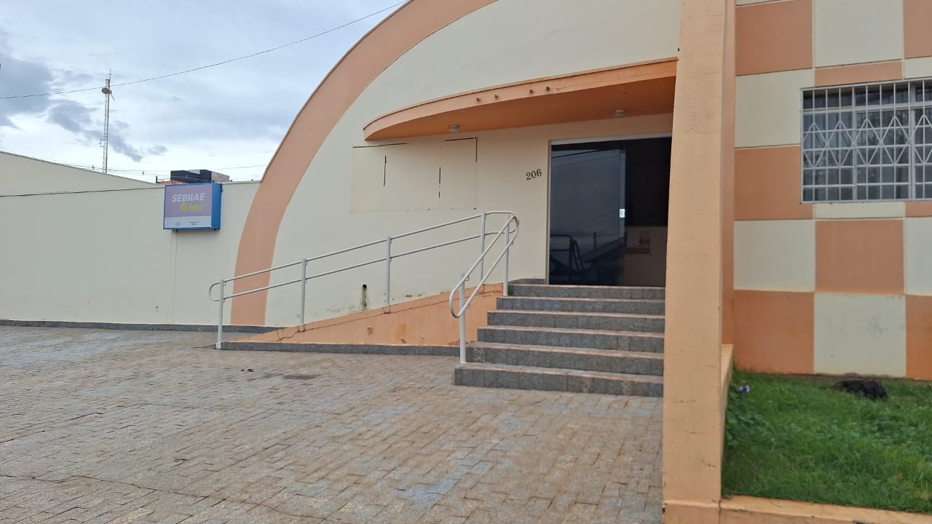

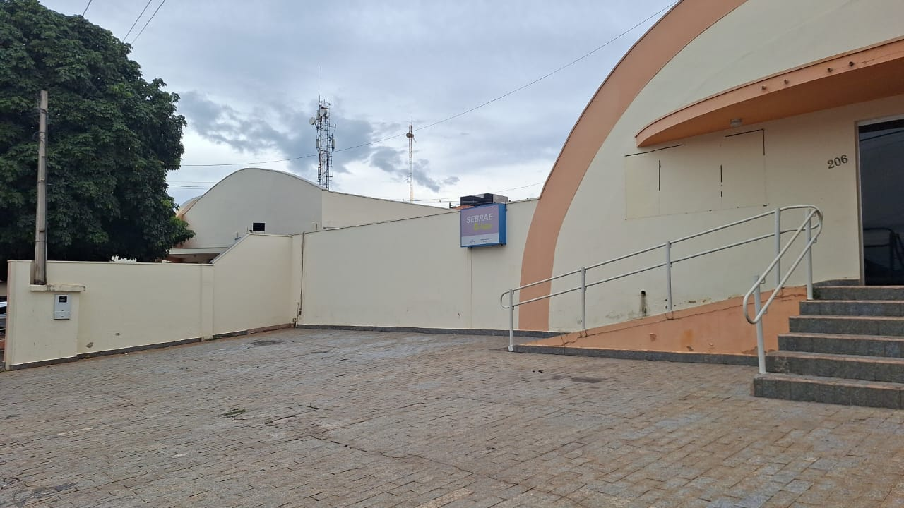

REFORMA TOLDOS FUNDO DE SOLIDARIEDADE

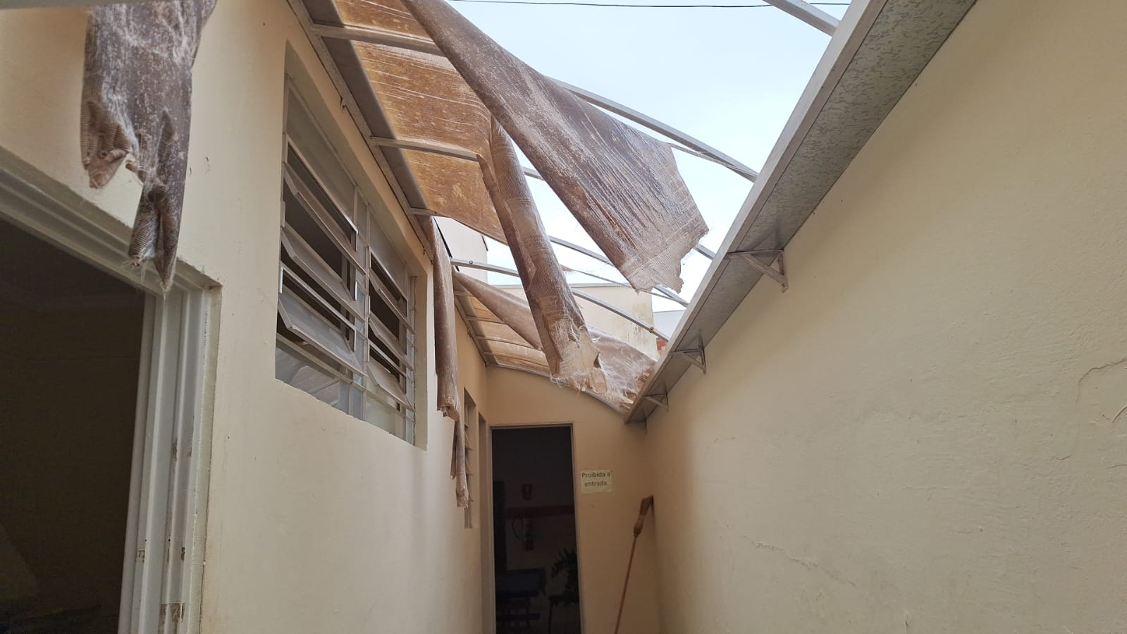

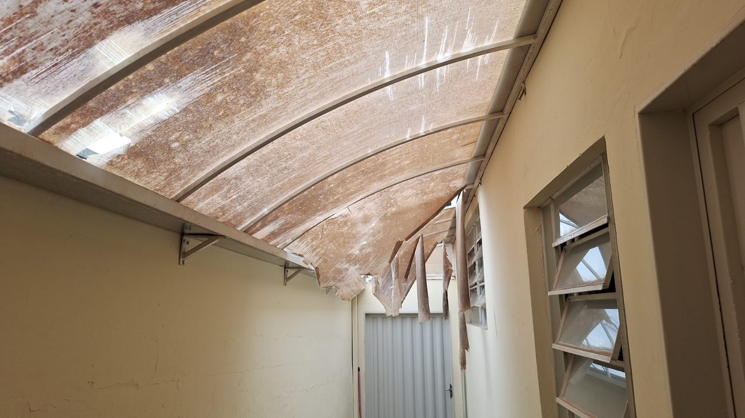

COBERTURA CENTRO DE CONVIVÊNCIA DO IDOSO:

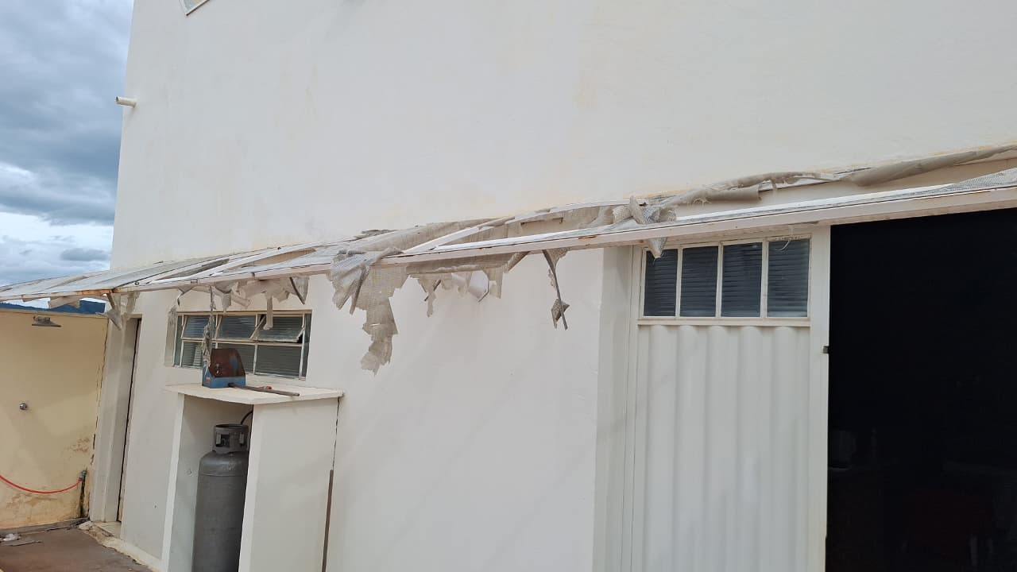
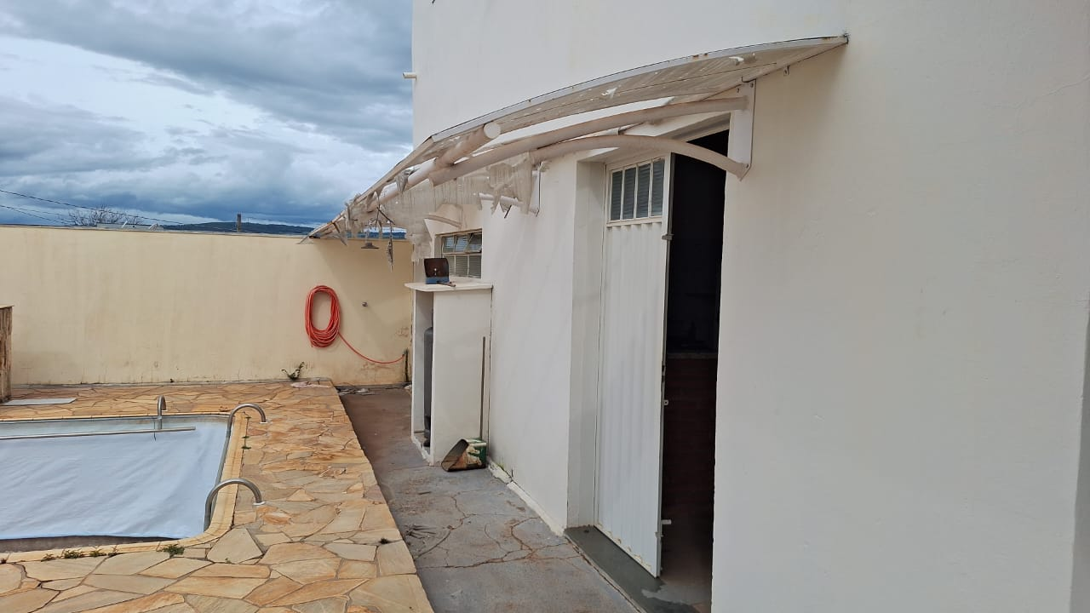

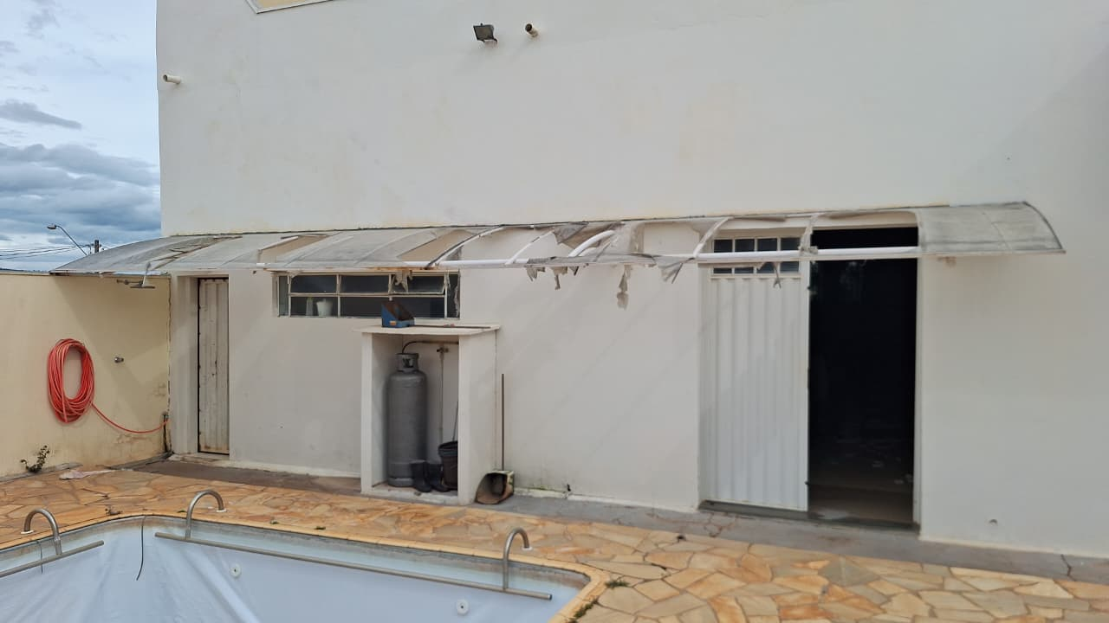

ANEXO II

DOCUMENTAÇÃO EXIGIDA PARA HABILITAÇÃO

NOTA: Os documentos exigidos para habilitação deverão ser do mesmo CNPJ do estabelecimento da licitante cadastrado no Portal Eletrônico BLL que efetivamente irá executar o objeto da presente dispensa, sob pena de irrevogável inabilitação do participante.

HABILITAÇÃO JURÍDICA:
  - No caso de empresário individual: inscrição no Registro Público de Empresas Mercantis, a cargo da Junta Comercial da respectiva sede;
  - Em se tratando de Microempreendedor Individual – MEI: Certificado da Condição de Microempreendedor Individual - CCMEI, cuja aceitação ficará condicionada à verificação da autenticidade no sítio www.portaldoempreendedor.gov.br;
  - No caso de sociedade empresária ou empresa individual de responsabilidade limitada - EIRELI: ato constitutivo, estatuto ou contrato social em vigor, devidamente registrado na Junta Comercial da respectiva sede, acompanhado de documento comprobatório de seus administradores;
  - inscrição no Registro Público de Empresas Mercantis onde opera, com averbação no Registro onde tem sede a matriz, no caso de ser o participante sucursal, filial ou agência;
  - No caso de sociedade simples: inscrição do ato constitutivo no Registro Civil das Pessoas Jurídicas do local de sua sede, acompanhada de prova da indicação dos seus administradores;
  - decreto de autorização, em se tratando de sociedade empresária estrangeira em funcionamento no País;
  - Os documentos acima deverão estar acompanhados de todas as alterações ou da consolidação respectiva.

REGULARIDADE FISCAL, SOCIAL E TRABALHISTA:
  - prova de inscrição no Cadastro Nacional de Pessoas Jurídicas ou no Cadastro de Pessoas Físicas, conforme o caso (https://solucoes.receita.fazenda.gov.br/servicos/cnpjreva/cnpjrevasolicitacao.asp ou https://servicos.receita.fazenda.gov.br/servicos/cpf/impressaocomprovante/consultaimpressao.a sp);
  - prova de regularidade fiscal perante a Fazenda Federal, mediante apresentação de certidão expedida conjuntamente pela Secretaria da Receita Federal do Brasil (RFB) e pela Procuradoria-Geral da Fazenda Nacional (PGFN), referente a todos os créditos tributários federais e à Dívida Ativa da União (DAU) por elas administrados, inclusive aqueles relativos à Seguridade Social, nos termos da Portaria Conjunta nº 1.751, de 02/10/2014, do Secretário da Receita Federal do Brasil e da Procuradora-Geral da Fazenda Nacional (https://solucoes.receita.fazenda.gov.br/Servicos/CertidaoInternet/PJ/Consultar/);
  - prova de regularidade Estadual (Débitos Inscritos em Dívida Ativa);

  - prova de inscrição no cadastro de contribuintes estadual ou municipal, se houver, relativo ao domicílio ou sede da licitante, pertinente ao seu ramo de atividade e compatível com o objeto da licitação;
  - prova de regularidade com o Fundo de Garantia do Tempo de Serviço (FGTS)
(https://consulta-crf.caixa.gov.br/consultacrf/pages/consultaEmpregador.jsf);
  - prova de inexistência de débitos inadimplidos perante a Justiça do Trabalho, mediante a apresentação de certidão negativa ou positiva com efeito de negativa, nos termos do Título VII-A da Consolidação das Leis do Trabalho, aprovada pelo Decreto Lei nº 5.452, de 1º de maio de 1943 (https://cndt-certi- dao.tst.jus.br/inicio.faces);

OUTRAS COMPROVAÇÕES:
  - Microempresas ou empresas de pequeno porte: Declaração de enquadramento como microempresa (ME) ou empresa de pequeno porte (EPP) e de que não possui qualquer dos impedimentos previstos nos §§ 4º e seguintes todos do artigo 3º da Lei Complementar nº 123, de 14 de dezembro de 2006, e alterações, cujos termos declara conhecer na íntegra devidamente assinada pelo representante legal da empresa;
  - Declaração de pleno atendimento aos requisitos de habilitação.
  - Declaração de que inexiste qualquer fato impeditivo à sua participação na licitação, que não foi declarada inidônea e não está impedida de contratar com o Poder Público, ou suspensa de contratar com a Administração, e que se compromete a comunicar ocorrência de fatos supervenientes.
  - Declaração que não emprega menor de 18 (dezoito) anos em trabalho noturno, perigoso ou insalubre e não emprega menor de 16 (dezesseis) anos.

DA DOCUMENTAÇÃO SIMPLIFICADA
No caso de contratação para entrega imediata, considerada aquela com prazo de entrega de até 30 (trinta) dias da ordem de fornecimento, será exigida somente a documentação prevista no art. 20º Instrução Normativa SEGES/ME nº 67, de 8 de julho de 2021.

- DOCUMENTOS DE QUALIFICAÇÃO TÉCNICA

Para fins de habilitação técnica, a licitante deverá atender aos seguintes requisitos:

- Apresentar comprovação de capacidade técnica por meio de atestado(s) ou declaração(ões) de desempenho anterior, emitido(s) por pessoa jurídica de direito público ou privado, que demonstrem experiência compatível com o objeto desta licitação, consistindo em serviços de instalação, manutenção ou substituição de coberturas metálicas com tela de sombreamento e policarbonato de no mínimo 47,08 m².

- Apresentar registro ou inscrição da empresa junto ao CREA ou outro conselho profissional competente, nos termos da Resolução CONFEA nº 1.025/2009.

- Apresentar ART (Anotação de Responsabilidade Técnica) do profissional responsável pela execução dos serviços, devidamente registrada no CREA, a ser entregue antes do início da execução contratual.

ANEXO III

MODELO DE DECLARAÇÃO UNIFICADA

À
PREFEITURA MUNICIPAL DE

Dispensa Eletrônica nº / Processo nº /

(Razão Social da Empresa), estabelecida na ........(endereço completo) ,
inscrita no CNPJ sob n.° ......................., neste ato representada pelo seu (representante/sócio/procurador), no uso de suas atribuições legais, vem:
DECLARAR, para fins de participação no processo licitatório em pauta, sob as penas da Lei, que cumpre plenamente aos requisitos de habilitação.
DECLARAR, para fins de participação no processo licitatório em pauta, sob as penas da Lei, que inexiste qualquer fato impeditivo à sua participação na licitação citada, que não foi declarada inidônea e não está impedida de contratar com o Poder Publico de qualquer esfera, ou suspensa de contratar com a Administração, e que se compromete a comunicar ocorrência de fatos supervenientes.

DECLARAR, para fins de participação no processo licitatório em pauta, sob as penas da Lei, que está em situação regular perante o Ministério do Trabalho, no que se refere à observância do disposto no inciso XXXIII, do Artigo 7° da Constituição Federal, e, para fins do disposto no inciso VIII do artigo 68 da Lei n.° 14.133/2021, que não emprega menor de dezoito anos em trabalho noturno, perigoso ou insalubre e não emprega menor de dezesseis anos.

Ressalva: emprega menor, a partir de 14 (quatorze) anos, na condição de aprendiz ( ).
(Observação: em caso afirmativo, assinalar a ressalva acima)

Por ser verdade assina a presente.

.................., ..... de de 2026.

Razão Social da Empresa
Nome do responsável/procurador
Cargo do responsável/procurador
N.° do documento de identidad
ANEXO IV

DECLARAÇÃO DE MICROEMPRESA OU EMPRESA DE PEQUENO PORTE

DECLARO, sob as penas da Lei, sem prejuízo das sanções e multas previstas neste ato convocatório, que a empresa..............................................................(denominação da pessoa jurídica), CNPJ n.º é microempresa ou empresa de pequeno porte, nos termos do enquadramento previsto na Lei Complementar n.º 123, de 14 de dezembro de 2006, cujos termos declaro conhecer na integra, estando apta, portanto, a exercer o direito de preferência como critério de desempate no procedimento licitatório do Dispensa Eletrônica n.º........./ , realizado pela Prefeitura Municipal de RIFAINA SP.

DECLARO, igualmente, que a licitante não encontra-se nas situações de impedimento constante do art. 3º,
§ 4º da Lei citada.

Razão Social da Empresa
Nome do responsável/procurador
Cargo do responsável/procurador
N.° do documento de identidad

ANEXO V
TERMO DE REFERÊNCIA (TR)

1 - DEFINIÇÃO DO OBJETO
Contratação de empresa especializada para fornecimento material e mão de obra para Cobertura do estacionamento, reforma da estrutura e troca da cobertura do corredor de acesso ao prédio do Fundo de Assistência Social e reforma de estrutura e troca da cobertura externa do Centro de Convivência do Idoso de Rifaina.

2 – FUNDAMENTAÇÃO DA CONTRATAÇÃO
A execução de cobertura no estacionamento do prédio público da sede do Fundo de Solidariedade se faz necessária considerando a proteção dos veículos utilizados nos serviços socioassistenciais, bem como a preservação da estrutura física e a melhoria das condições de trabalho dos servidores que utilizam o espaço. Já a cobertura do corredor de acesso se faz necessária devido a deterioração da cobertura existente por onde se recepciona entrada de insumos, equipamentos e funcionários, sendo substituída por policarbonato alveolar 6,0mm para maior proteção e durabilidade da mesma.
A área externa do Centro de Convivência do Idoso apresenta deterioração da cobertura atual, comprometendo a proteção contra o sol e o uso seguro do espaço. A substituição é necessária para restaurar as condições de uso, estética e durabilidade, sendo aplicado o policarbonato alveolar 6,0mm.
O serviço de troca da cobertura foi identificado como a solução técnica e economicamente mais viável, considerando:
- Viabilidade técnica: o sistema de policarbonato alveolar garante maior proteção, durabilidade e acabamento adequado;
- Viabilidade econômica: o levantamento de mercado garantiu maior vantagem.
- Interesse público: o espaço é voltado ao público idoso e comunitário, sendo fundamental garantir segurança e bem-estar dos usuários.

3 – DESCRIÇÃO DA SOLUÇÃO COMO UM TODO
O serviço de cobertura do estacionamento do prédio do Fundo de Solidariedade compreende a fabricação de estrutura metálica tubular devidamente pintadas, fixada em bases de concreto armado com devidas estacas escavadas em cada base conforme modelo de cobertura existente na foto abaixo.
Já a cobertura do corredor de acesso de insumos e equipamentos no prédio, será removida a cobertura danificada, será realizada uma reforma na estrutura existente e colocada cobertura em policarbonato alveolar 6,0mm.
O mesmo procedimento será adotado no Centro de Convivência do Idoso, sendo removida a cobertura danificada, será realizada uma reforma na estrutura existente e colocada cobertura em policarbonato alveolar 6,0mm.

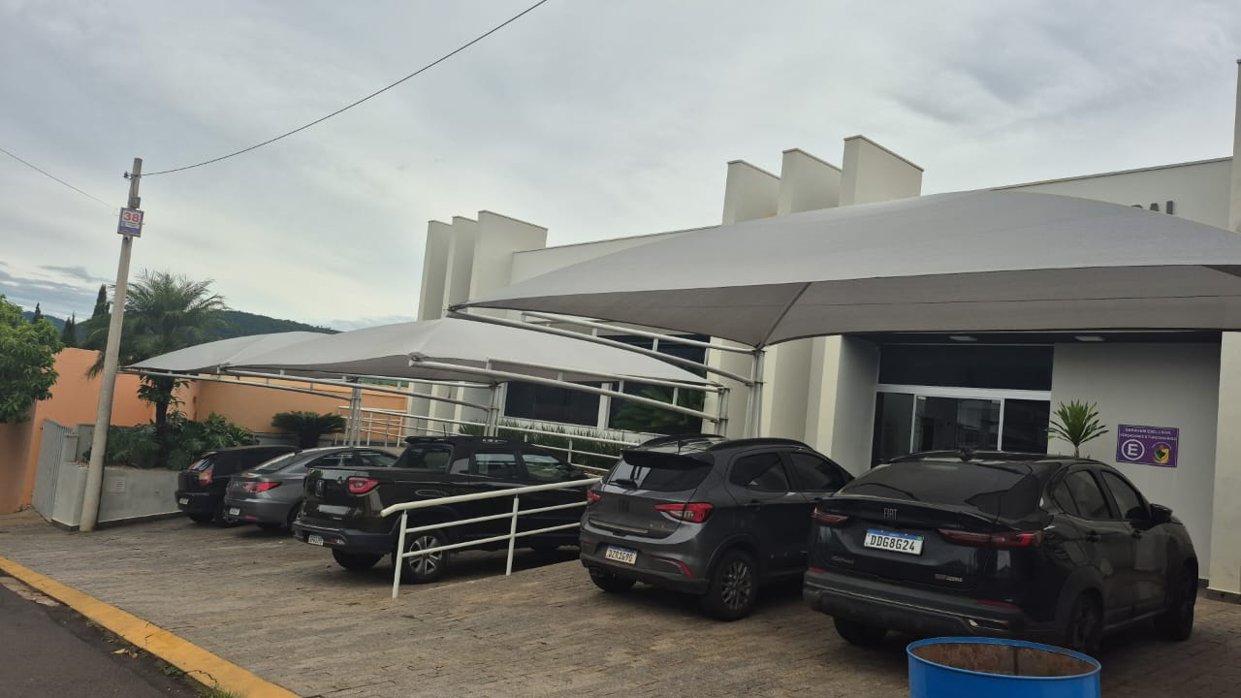

(modelo)

– REQUISITOS DA CONTRATAÇÃO
a)Técnicos:
- Remoção de coberturas danificadas e reforma da estrutura;
- Instalação de cobertura em policarbonato;
- Fabricação de estrutura tubular e fixação em bases de concreto;
- Colocação de tela de sombreamento;
- Todos os materiais deverão ser novos e de primeira qualidade.
b) Execução e prazo:
- Conclusão dos serviços em até 60 dias corridos após assinatura do contrato;
- Empresa deve fornecer todos os materiais e mão de obra;
- Serviços devem ser acompanhados por técnico habilitado;
-A empresa deverá recolher ART de execução e responsabilidade técnica.
c) Segurança e qualidade:
- Atendimento às normas da ABNT;
- Cumprimento das NR-18; NBR 8800, NBR 6120, NBR 6123;
- Utilização de EPIs e materiais certificados.
d) Administrativos:
- Garantia mínima de 12 meses sobre serviços e materiais;
- Garantia do vinil conforme fabricante (mínimo 5 anos).
e) Qualificação técnica:
Para fins de habilitação técnica, a licitante deverá atender aos seguintes requisitos:
a) Apresentar comprovação de capacidade técnica por meio de atestado(s) ou declaração(ões) de desempenho anterior, emitido(s) por pessoa jurídica de direito público ou privado, que demonstrem experiência compatível com o objeto desta licitação, consistindo em serviços de instalação, manutenção ou substituição de coberturas metálicas com tela de sombreamento e policarbonato de no mínimo 47,08 m².
b) Apresentar registro ou inscrição da empresa junto ao CREA ou outro conselho profissional competente, nos termos da Resolução CONFEA nº 1.025/2009.
c) Apresentar ART (Anotação de Responsabilidade Técnica) do profissional responsável pela execução dos serviços, devidamente registrada no CREA, a ser entregue antes do início da execução contratual.
5 – MODELO DE EXECUÇÃO DO OBJETO
A execução do contrato seguirá as seguintes etapas:
a) Preparação e planejamento
- Vistoria inicial tanto na sede do Fundo de solidariedade quanto no Centro de Convivência do Idoso (Salão Melhor Idade) para conferência das dimensões, verificação das condições estruturais e alinhamento técnico com a Secretaria Municipal de Obras e Engenharia;
- Planejamento da execução, logística de materiais e cronograma de trabalho, garantindo a segurança e o mínimo impacto nas atividades do local.
b) Execução dos serviços
- Limpeza completa da superfície;
- Remoção integral da cobertura existente e dos dispositivos deteriorados;
- Inspeção e correção de eventuais imperfeições na estrutura metálica (lixamento, nivelamento e reparos pontuais);
- Instalação de estrutura metálica fixada em bases de concreto;
- Instalação da tela de sombreamento no estacionamento e policarbonato alveolar 6,0mm na cobertura do corredor de acesso de insumos e equipamentos na sede do Fundo de solidariedade e no Centro de Convivência do Idoso;
c) Finalização e entrega
- Limpeza completa da área e retirada de resíduos;
- Entrega técnica acompanhada por vistoria conjunta com o fiscal de contrato;
- Emissão de termo de recebimento do serviço;
- Garantia contratual mínima de 12 (doze) meses sobre execução e materiais, além da garantia do fabricante do vinil (mínimo 5 anos);
- Registro do encerramento contratual no processo administrativo correspondente.

6 – MODELO DE GESTÃO DO CONTRATO

Gestor do Contrato: CONFORME PORTARIA Nº 164/2025.

__________________________________
Fiscal Técnico:
Nome: Engº Oscar Luiz Berti
Cargo: Secretário Municipal de Obras e Serviços
Engenheiro Civil – CREA-SP: 5060260041

7 – CRITÉRIOS DE MEDIÇÃO E DE PAGAMENTO

A planilha remunera a fabricação de estrutura com fixação em bases de concreto e cobertura com tela de sombreamento, troca de coberturas existentes com policarbonato alveolar 6,0mm, incluindo todos os materiais, equipamentos, dispositivos e mão de obra especializada, conforme especificações técnicas deste Termo de Referência.
A medição será realizada por serviço concluído execução total da estrutura, reforma da estrutura existente, da troca de cobertura, considerando-se concluído o objeto somente após:
- Remoção integral da cobertura existente e ajustes e limpeza da estrutura;
- Instalação da tela de sombreamento no estacionamento;
- Entrega final com laudo ou termo de vistoria atestando a conformidade do serviço.
O pagamento será efetuado de acordo com medição, após a conclusão integral dos serviços e aprovação pela fiscalização técnica, mediante a apresentação da nota fiscal .
O valor acordado compreende todos os custos diretos e indiretos necessários à perfeita execução do objeto, incluindo:
- Mão de obra especializada;
- Fornecimento e transporte dos materiais;
- Equipamentos e ferramentas;
- Encargos trabalhistas, previdenciários, fiscais e comerciais;
- Testes, limpeza final e eventuais ajustes até a aprovação definitiva.
8 - FORMA E CRITÉRIOS DE SELEÇÃO DO FORNECEDOR
- Sugestão da Contratação: Dispensa de Licitação – De acordo com o Decreto nº1.441/2024, de 10 de janeiro de 2024, que regulamenta a Lei nº14.133, de 1º de abril de 2021, que dispõe sobre licitações e contratos administrativos, no âmbito da Prefeitura Municipal de Rifaina, Estado de São Paulo;
- Art. 37 - Parágrafo único. Para as contratações por dispensa de licitação que não ultrapassem 50% (cinquenta por cento) do valor estabelecido no inciso II do artigo 75 da Lei 14.133 de 1º de abril de 2021 e para as compras com entrega imediata, independentemente do valor, o processo será instruído apenas com os seguintes documentos:

- I - documento de formalização de demanda

- II – estimativa da despesa;

- III - demonstração da compatibilidade da previsão de recursos orçamentários com o compromisso a ser assumido;

- IV – certidões Federal e do Fundo de Garantia por Tempo de Serviço – FGTS do contratado;

- V – autorização da autoridade competente.

9 – ESTIMATIVA DO VALOR DA CONTRATAÇÃO
Em conformidade com o Artigo 32 do Decreto 1.441/2024, Capítulo III, Seção II, a pesquisa de preços para fins de determinação do preço estimado na contratação direta para a aquisição de bens e contratação de serviços em geral, consolidada em mapa comparativo, será realizada mediante a utilização dos seguintes parâmetros, de forma combinada ou não: (nesse caso de forma não combinada, apenas inciso IV).
IV - Pesquisa com fornecedores, desde que as datas das pesquisas não se diferenciem em mais de 180 (cento e oitenta) dias;
Art. 34 Para os fins do §1º do art. 32, considera-se:

I - média: obtida somando os valores de todos os dados e dividindo a soma pelo número de dados. (nesse caso)

II - mediana: depois de ordenados os valores por ordem crescente ou decrescente, a mediana é o valor que ocupa a posição central, se a quantidade desses valores for ímpar, ou a média dos dois valores centrais, se a quantidade desses valores for par.

III - menor dos valores: quando o bem ou serviço for executado por algumas poucas empresas em ambiente de baixa competição econômica o preço estimado será aquele de menor valor dentre os obtidos.

10 - ADEQUAÇÃO ORÇAMENTÁRIA
Código da Ficha: 403
Órgão: 02 PREFEITURA
Unidade: 18 SECRETARIA MUNICIPAL DE OBRAS
Dotação: 15.451.0045.1004.0000
Construir, Revitalizar ou Ampliar Ur
        - OBRAS E INSTALAÇÕES
11 – ESPECIFICAÇÃO DO SERVIÇO
O serviço consiste na Fabricação de estrutura metálica com cobertura em tela de sombreamento na sede do fundo de solidariedade, além troca da cobertura do corredor de acesso da sede do fundo de solidariedade e do Centro de Convivência do Idoso (Salão Melhor Idade), incluindo a reforma da estrutura necessária para restabelecer as condições adequadas da cobertura em policarbonato alveolar 6,0mm, garantindo a segurança do local.
A execução deverá obedecer às normas técnicas vigentes e às boas práticas de engenharia, observando as seguintes etapas e especificações:

1. Preparação da área, remoção da cobertura existente e implantação de cobertura tubular do estacionamento:

Retirada completa da cobertura existente e colocação de estrutura fabricada do estacionamento;

Adequação das estruturas metálicas existentes, com lixamento, raspagem e eliminação de resíduos e fuligem;

Verificação de avarias, fissuras e imperfeições na estrutura, realizando os reparos necessários.

2. Instalação das coberturas:

Aplicação da tela de sombreamento na estrutura do estacionamento e cobertura em policarbonato alveolar 6,0mm na cobertura do corredor de acesso ao fundo de solidariedade e centro de convivência do idoso (Salão Melhor Idade);

3. Entrega e acabamento final

Entrega das coberturas prontas para uso, com limpeza completa e retirada de entulhos e materiais residuais;

Entrega de manual técnico de manutenção e garantia das coberturas;

Garantia mínima de 12 (doze) meses sobre o serviço executado e 5 (cinco) anos sobre o vinil, conforme certificado do fabricante;

Todas as atividades deverão ser acompanhadas e validadas pela fiscalização técnica do Município.

4. Normas técnicas e exigências aplicáveis

A execução dos serviços deverá seguir integralmente as normas técnicas da ABNT, em especial:

NBR 6120 – Ações para o cálculo de estruturas de edificações;

NBR 6123 – Forças devidas ao vento em edificações;

NBR 6355 – Perfis laminados de aço para uso estrutural – dimensões e tolerâncias;
NR-18 – Condições e meio ambiente de trabalho na indústria da construção;

Resoluções CONAMA e boas práticas ambientais para destinação de resíduos e efluentes.

Exigências para Policarbonato Alveolar de 6,0mm:
- Espessura mínima de 6,0mm;
- Resistência ao impacto: 30 vezes maior que o vidro;
- Transparência luminosa: até 89%
- Proteção UV: Garantia de 10 anos contra amarelecimento;
- Fixação: perfis de alumínio com guarnições de borracha;
- Inclinação: mínimo de 5% para escoamento de água

12 - INDICAÇÃO DO LOCAL DE SERVIÇO
Centro de Convivência do Idoso (Salão Melhor Idade)
Rua Barão de Rifaina, nº 10-80 – Rifaina/SP
Rua General Osório, 206. Sede do Fundo de Solidariedade – Rifaina/SP

13 - ESPECIFICAÇÃO DA GARANTIA

Garantia mínima de 12 (doze) meses sobre o serviço executado e 5 (cinco) anos sobre o vinil, conforme certificado do fabricante;

14 – RESPONSÁVEL PELO ACOMPANHAMENTO DA CONTRATAÇÃO
Nome: Breno Henrique Souza Cintra
CPF: 405.092.088-35
Cargo: Gestor de Contrato
Telefone: 16-31359500
E-mail: contabil@rifaina.sp.gov.br

Fiscal de contrato
Nome: Engº Oscar Luiz Berti
CREA - 5060260041

Assinatura: ____________________________________

15 – AUTORIZAÇÃO
Nome: Wilson Alves da Silva Junior
Cargo: Prefeito Municipal

Assinatura: ___________________________________

16 – RESPONSÁVEL PELA FORMALIZAÇÃO DA DEMANDA
Nome: Salma Elani Ferreira Silva
Cargo: Secretária Municipal de Assistência Social

Assinatura: ___________________________________

Rifaina, 20 de Janeiro de 2026.

ANEXO VI

DISPENSA ELETRÔNICA Nº 11/2026 PROCESSO ADM Nº32/2026

DISPENSA DE VALOR COM BASE NO ART. Nº 75, INCISO II DA LEI
ITEM |  | QUANT |  | UNID |  | SERVIÇO/DESCRIÇÃO |  | VALOR TOTAL
1 |  | 72 |  | M2 |  | FABRICAÇÃO DE ESTRUTURA PARA COBERTURA MEDINDO 14,40X5,00M INSTALAÇÃO E COLOCAÇÃO DE TELA DE SOMBREAMENTO- FUNDO DE SOLIDARIEDADE |  | R$
2 |  | 10,15 |  | M2 |  | REFORMA DA ESTRUTURA DO TOLDO E TROCA DE POLICARBONATO ALVEOLAR 6,00mm, 7,00X 1,45m – CORREDOR DE ACESSO DO FUNDO DE SOLIDARIEDADE |  | R$
3 |  | 12,00 |  | M2 |  | REFORMA DA ESTRUTURA DO TOLDO E TROCA DE POLICARBONATO ALVEOLAR 6,00mm, 8,00X 1,50m – ÁREA DA PISCINA DO CENTRO DE CONVIVÊNCIA DO IDOSO |  | R$
 |  |  |  |  | VALOR GLOBAL DA PROPOSTA: R$

OBJETO : REFERENTE A CONTRATAÇÃO DE EMPRESA ESPECIALIZADA PARA FORNECIMENTO DE MATERIAL E MÃO DE OBRA PARA COBERTURA DO ESTACIONAMENTO, TROCA DE COBERTURA DOS PRÉDIOS DO FUNDO DE SOLIDARIEDADE E CENTRO DE CONVIVÊNCIA DO IDOSO.
Valor unitário da proposta:
Validade da proposta: 60 dias
Despesas inerentes a impostos, tributos, contratação de pessoal e outros, correrão totalmente por conta da empresa contratada.
Razão social –
nº do cnpj:
endereço:
apresentamos nossa proposta conforme o item e preço, estabelecidos no aviso de dispensa de licitação.

Rifaina-sp, de _ de 20 .

assinatura do responsável cpf:
obs.: identificação, assinatura do representante legal e carimbo do cnpj, se houver

ANEXO VII

MINUTA DO TERMO DE CONTRATO ADMINISTRATIVO
PROCESSO Nº. XXX/XXXX
DISPENSA Nº. XXX/XXXX
OBS.: O CONTRATO, NO CASO DO PRESENTE PROCEDIMENTO, PODERÁ SER SUBSTITUÍDO PELA NOTA DE EMPENHO DE DESPESA, AUTORIZAÇÃO DE COMPRA OU ORDEM DE EXECUÇÃO DE SERVIÇO NA FORMA DO ARTIGO 95, “CAPUT”, DA LEI 14.133/21.

CONTRATO Nº. XXXX, QUE ENTRE SI FAZEM O MUNICÍPIO DE RIFAINA E XXXXXXX, DE CONFORMIDADE COM AS CLÁUSULAS A SEGUIR EXPOSTAS:

CLÁUSULA I – DAS PARTES E FUNDAMENTOS:

1.1 – DO CONTRATANTE E CONTRATADO
1.1.1 – O MUNICÍPIO DE RIFAINA/SP, pessoa jurídica de direito público, com sede nesta cidade, situada à Rua Barão de Rifaina, 251, Centro, CEP 14.490-000, inscrito no CNPJ sob o nº. 45.318.995/0001-71, neste ato representado por seu Prefeito, Wilson Alves da Silva Junior, brasileiro, casado, portador do RG nº 32.656.447-2, e do CPF nº 887.004.096-68, residente e domiciliado nesta cidade, na Antonio Tomas de Aquino, 198, Centro, CEP: 14.490-000, doravante denominada CONTRATANTE e de outro lado a XXX, inscrita no CNPJ sob o nº XXX, com sede na cidade XXX, à Rua XXX, doravante denominada CONTRATADA, representado neste ato por seu sócio administrador, resolvem celebrar o presente contrato, consoante especificado no Documento de Formalização de Demanda e Termo de Referência, dispensando-se a licitação, conforme previsão contida no artigo 72 e no inciso II do artigo 75, da Lei nº 14.133/2021 e nas disposições contidas do Decreto Municipal n° 1.441 de 10 de janeiro de 2024.

1.2 – DOS FUNDAMENTOS:
1.2.1– A presente contratação decorre do Processo Administrativo nº. XXX, Dispensa nº. XXX, de acordo com a Lei nº. 14.133/2021, com destaque para o artigo 72 e para o inciso II do artigo 75 do respectivo diploma legal e se regerá por suas cláusulas, pelos preceitos de direito público, aplicando-lhe, supletivamente, os princípios da teoria geral dos contratos e disposições de direito privado.

CLÁUSULA II – DO OBJETO:
  - – Constitui objeto do presente contrato a Contratação de empresa especializada na Prestação de Serviços XXXX, conforme especificado no Documento de Formalização de Demanda e Termo de Referência, parte integrante e indissociável do presente contrato.
  - - Não será admitida a subcontratação do objeto contratual.

3.2 – DO VALOR E DO PAGAMENTO E REAJUSTE:
3.2.1 O valor do presente contrato é de R$ (_____________) já incluídos os tributos, os encargos, seguros e demais ônus que porventura possam recair sobre o Município.
3.2.2 – O pagamento será realizado dentro de 10(dez) dias, após a efetiva execução dos serviços, mediante a apresentação de Nota Fiscal e após atesto do setor competente, nos termos da Lei Federal nº 14.133/2021.
3.2.3 – No valor acima estão incluídas todas as despesas ordinárias diretas e indiretas decorrentes da execução do objeto, inclusive tributos e/ou impostos, encargos sociais, trabalhistas, previdenciários, fiscais e comerciais incidentes, taxa de administração, frete, seguro e outros necessários ao cumprimento integral do objeto da contratação.
3.2.4. A inadimplência da Contratada em relação aos encargos sociais, trabalhistas, fiscais e comerciais ou indenizações não transfere à Contratante a responsabilidade por seu pagamento, nem poderá onerar o objeto contratado, de acordo com o artigo 121, parágrafo único, da Lei Federal nº. 14.133/2021.
3.2.5 DO REAJUSTE (art. 92, V)
3.2.5.6 Os preços inicialmente contratados são fixos e irreajustáveis no prazo de um ano contado da data do orçamento estimado, em 00/00/2025
3.2.5.7 Após o interregno de um ano, e independentemente de pedido do contratado, os preços iniciais serão reajustados, mediante a aplicação, pelo contratante, do índice IPC-FIPE exclusivamente para as obrigações iniciadas e concluídas após a ocorrência da anualidade.
3.2.5.8 Nos reajustes subsequentes ao primeiro, o interregno mínimo de um ano será contado a partir dos efeitos financeiros do último reajuste.
3.2.5.9 No caso de atraso ou não divulgação do(s) índice (s) de reajustamento, o contratante pagará ao contratado a importância calculada pela última variação conhecida, liquidando a diferença correspondente tão logo seja(m) divulgado(s) o(s) índice(s) definitivo(s).
3.2.5.10 Nas aferições finais, o(s) índice(s) utilizado(s) para reajuste será(ão), obrigatoriamente, o(s) definitivo(s).
3.2.5.11 Caso o(s) índice(s) estabelecido(s) para reajustamento venha(m) a ser extinto(s) ou de qualquer forma não possa(m) mais ser utilizado(s), será(ão) adotado(s), em substituição, o(s) que vier(em) a ser determinado(s) pela legislação então em vigor.
3.2.5.12 Na ausência de previsão legal quanto ao índice substituto, as partes elegerão novo índice oficial, para reajustamento do preço do valor remanescente, por meio de termo aditivo.
CLÁUSULA IV – DA GARANTIA CONTRATUAL
4.1 – Não haverá exigência de garantia contratual da execução.

CLÁUSULA V- DAS OBRIGAÇÕES DA CONTRATANTE
a) Supervisionar a execução da prestação do objeto, promovendo o acompanhamento e a fiscalização sob os aspectos quantitativos e qualitativos.
b) Notificar, por escrito e verbalmente, a CONTRATADA sobre a ocorrência de eventuais imperfeições no curso de prestação do objeto, fixando prazo para a sua correção.
c) Proporcionar todas as facilidades para que a CONTRATADA possa cumprir suas obrigações dentro das normas e condições contratuais.
d) Prestar à CONTRATADA todas as informações solicitadas e necessárias para o cumprimento do objeto;
e) Rejeitar, no todo ou em parte, os serviços prestados em desacordo com as obrigações assumidas pela empresa na sua proposta.
f) Colocar à disposição da CONTRATADA os elementos e informações necessárias à execução do objeto;
g) Não permitir que o pessoal da CONTRATADA execute tarefas em desacordo com as condições preestabelecidas.
h) Responsabilizar-se pela comunicação, em tempo hábil, dos serviços a serem prestados.
i) Exigir o imediato afastamento de qualquer funcionário ou preposto da CONTRATADA que não mereça sua confiança, que embarace a fiscalização ou que se conduza de modo inconveniente ou incompatível com o exercício de suas funções.
j) Efetuar o pagamento devido pela perfeita prestação dos serviços, desde que cumpridas todas as formalidades e exigências do contrato.
k) Aplicar multas ou penalidades, quando do não cumprimento do contrato ou ações previstas neste Termo;
l) Fazer deduzir diretamente da fonte multas e demais penalidades previstas neste instrumento;
m) Atuar com poder de império suspendendo a execução do contrato sem ônus para a administração a qualquer tempo, resguardando a CONTRATADA de seus direitos adquiridos;
n) Rejeitar os serviços em desconformidade com o presente instrumento.
o) A Contratante não responderá por quaisquer compromissos assumidos pelo Contratado com terceiros, ainda que vinculados à execução do contrato, bem como por qualquer dano causado a terceiros em decorrência de ato do Contratado, de seus empregados, prepostos ou subordinados

CLÁUSULA VI – DAS OBRIGAÇÕES DA CONTRATADA
a)Responsabilizar-se pelo fiel cumprimento do objeto deste Contrato, utilizando-se de empregados treinados, sem antecedentes criminais por improbidade ou prevaricação e de bom nível moral na prestação dos serviços em conformidade com o objeto.
b) Prestar esclarecimento à CONTRATANTE sobre eventuais atos ou fatos noticiados que a envolvam, bem como relatar toda e qualquer irregularidade observada em função da execução do objeto, bem assim tomar providências.
c) Acatar as orientações do Fiscal do Contrato ou seu representante legal, sujeitando-se a mais ampla e irrestrita fiscalização por parte da CONTRATANTE.
d) Reparar, corrigir, remover, reconstruir ou substituir, às suas expensas, no total ou em parte, no prazo fixado pelo fiscal do contrato, os serviços nos quais se verificarem vícios, defeitos ou incorreções resultantes da execução ou dos materiais empregados.
e) Zelar para que sejam cumpridas as normas relativas à segurança e a prevenção de acidentes.
f) Dispor de quadro de pessoal suficiente para garantir a execução do objeto – cumprindo os prazos previstos neste instrumento, sem interrupção, seja por motivo de férias, descanso semanal, licença, falta ao trabalho, demissão e outras análogas obedecidas às disposições da legislação trabalhista vigente.
g) Manter, durante toda a execução do contrato todas as condições de habilitação e qualificação exigidas na licitação, podendo a qualquer tempo o gestor do contrato diligenciar a apresentação de qualquer documento previsto no edital;
h) Assumir a responsabilidade por todos os encargos previdenciários, fiscais e comerciais resultantes da execução do contrato, sob pena de rescisão contratual, sem prejuízo das demais sanções;
i) Realizar a prestação dos serviços em conformidade e no prazo estabelecido neste instrumento.
j) Responsabilizar-se pelos vícios e danos decorrentes da execução do objeto, bem como por todo e qualquer dano causado à Administração ou terceiros, não reduzindo essa responsabilidade a fiscalização ou o acompanhamento da execução contratual pelo Contratante, que ficará autorizado a descontar dos pagamentos devidos ou da garantia, caso exigida no edital, o valor correspondente aos danos sofridos.

CLÁUSULA VII – DA DOTAÇÃO ORÇAMENTÁRIA:
7.1 – Os recursos necessários ao objeto do presente contrato correrão à conta da seguinte dotação orçamentária:

CLÁUSULA VIII – DO ACOMPANHAMENTO, EXECUÇÃO E FISCALIZAÇÃO DO CONTRATO
8.1 – A fiscalização do presente Contrato será exercida por um representante da Administração – Departamento de Administração, conforme especificado no Documento de Formalização de Demanda e Termo de Referênica, ao qual competirá dirimir as dúvidas que surgirem no curso da execução do contrato e de tudo dará ciência à Administração;
8.2 – Durante todo o período de vigência deste contrato, a CONTRATADA deverá manter preposto aceito pela CONTRATANTE, para representá-la administrativamente sempre que for necessário;
8.3 – A comunicação entre a fiscalização e a contratada será realizada através de correspondência oficial e anotações;
8.4 – O relatório de entrega dos serviços será destinado ao registro de fatos e comunicações pertinentes aos mesmos;
8.5 – Todos os atos e instituições emanados ou emitidos pela fiscalização serão considerados como se fossem praticados pelo Contratante.

CLÁUSULA IX – DAS INFRAÇÕES E SANÇÕES
9.1- Comete infração administrativa, nos termos da Lei nº 14.133, de 2021, o Contratado que:
    - der causa à inexecução parcial do contrato;
    - der causa à inexecução parcial do contrato que cause grave dano à Administração ou ao funcionamento dos serviços públicos ou ao interesse coletivo;
    - der causa à inexecução total do contrato;
    - deixar de entregar a documentação exigida para o certame;
    - não manter a proposta, salvo em decorrência de fato superveniente devidamente justificado;
    - não celebrar o contrato ou não entregar a documentação exigida para a contratação, quando convocado dentro do prazo de validade de sua proposta;
    - ensejar o retardamento da execução ou da entrega do objeto da contratação sem motivo justificado;
    - apresentar declaração ou documentação falsa exigida para o certame ou prestar declaração falsa durante a dispensa eletrônica ou execução do contrato;
    - fraudar a contratação ou praticar ato fraudulento na execução do contrato;
    - comportar-se de modo inidôneo ou cometer fraude de qualquer natureza;
    - praticar atos ilícitos com vistas a frustrar os objetivos da contratação;
    - praticar ato lesivo previsto no art. 5º da Lei nº 12.846, de 1º de agosto de 2013.
9.2 – Serão aplicadas ao responsável pelas infrações administrativas acima descritas as seguintes sanções:
9.2.1. Advertência, quando o Contratado der causa à inexecução parcial do contrato, sempre que não se justificar a imposição de penalidade mais grave (art. 156, §2º, da Lei);
9.2.2. Impedimento de licitar e contratar, quando praticadas as condutas descritas nas alíneas b, c, d, e, f e g do subitem acima deste Contrato, sempre que não se justificar a imposição de penalidade mais grave (art. 156, §4º, da Lei);
9.2.3. Declaração de inidoneidade para licitar e contratar, quando praticadas as condutas descritas nas alíneas h, i, j, k e l do subitem acima deste Contrato, bem como nas alíneas b, c, d, e, f e g, que justifiquem a imposição de penalidade mais grave (art. 156, §5º, da Lei)
9.2.4. Multa:
A) moratória de 1% (.por cento) por dia de atraso injustificado sobre o valor total do contrato
B) compensatória de 30% ( por cento) sobre o valor total do contrato, no caso de inexecução total do objeto;
9.3 – A aplicação das sanções previstas neste Contrato não exclui, em hipótese alguma, a obrigação de reparação integral do dano causado à Contratante (art. 156, §9º)
9.4 – Todas as sanções previstas neste Contrato poderão ser aplicadas cumulativamente com a multa (art. 156, §7º).
9.5 – Antes da aplicação da multa será facultada a defesa do interessado no prazo de 15 (quinze) dias úteis, contado da data de sua intimação (art. 157)
9.6 – Se a multa aplicada e as indenizações cabíveis forem superiores ao valor do pagamento eventualmente devido pelo Contratante ao Contratado, além da perda desse valor, a diferença será descontada da garantia prestada ou será cobrada judicialmente (art. 156, §8º).
9.7 – Previamente ao encaminhamento à cobrança judicial, a multa poderá ser recolhida administrativamente no prazo máximo de 15 dias, a contar da data do recebimento da comunicação enviada pela autoridade competente.
9.8 – A aplicação das sanções realizar-se-á em processo administrativo que assegure o contraditório e a ampla defesa ao Contratado, observando-se o procedimento previsto no caput e parágrafos do art. 158 da Lei nº 14.133, de 2021, para as penalidades de impedimento de licitar e contratar e de declaração de inidoneidade para licitar ou contratar.
  - – Na aplicação das sanções serão considerados (art. 156, §1º) :
- a natureza e a gravidade da infração cometida;
- as peculiaridades do caso concreto;
- as circunstâncias agravantes ou atenuantes;
- os danos que dela provierem para o Contratante;
- a implantação ou o aperfeiçoamento de programa de integridade, conforme normas e orientações dos órgãos de controle.
  - – A personalidade jurídica do Contratado poderá ser desconsiderada sempre que utilizada com abuso do direito para facilitar, encobrir ou dissimular a prática dos atos ilícitos previstos neste Contrato ou para provocar confusão patrimonial, e, nesse caso, todos os efeitos das sanções aplicadas à pessoa jurídica serão estendidos aos seus administradores e sócios com poderes de administração, à pessoa jurídica sucessora ou à empresa do mesmo ramo com relação de coligação ou controle, de fato ou de direito, com o Contratado, observados, em todos os casos, o contraditório, a ampla defesa e a obrigatoriedade de análise jurídica prévia (art. 160)
CLÁUSULA X – DOS MOTIVOS DE RESCISÃO:
10.1 – São motivos de rescisão do contrato, independente de procedimento judicial, aqueles inscritos no artigo 137 da Lei n. 14.133/2021.
CLÁUSULA XI – DISPOSIÇÕES FINAIS:
11.1 – O presente contrato e todas as suas alterações e/ou aditamentos deverão ser divulgados no sítio eletrônico oficial da Prefeitura e mantidos à disposição do público, na forma do art. 91 da Lei n. 14.133/2021.

CLÁUSULA XII – DO FORO:
12.1 – As partes elegem o Foro da Comarca de Pedregulho, para dirimirem eventuais dúvidas oriundas deste instrumento.

E, por estarem justos e contratados, os representantes das partes assinam o presente instrumento, na presença das testemunhas abaixo, em 03 (três) vias de igual teor e forma para um só efeito.
Rifaina, XX de XXXX de XXX.
Município de Rifaina
Prefeito
XXXXXXXXXXXXXXXXXX
Representante legal
Testemunhas:_____________________________

ANEXO VII
TERMO DE CIÊNCIA E DE NOTIFICAÇÃO
DISPENSA NºXX/XXXX PROCESSO N°XX/XXXX
CONTRATANTE: PREFEITURA MUNICIPAL DE RIFAINA
CONTRATADO:
OBJETO: XXXXXXXXXXXXXXXXXX
, Pelo presente TERMO, nós, abaixo identificados:
- Estamos CIENTES de que:
- o ajuste acima referido, seus aditamentos, bem como o acompanhamento de sua execução contratual, estarão sujeitos a análise e julgamento pelo Tribunal de Contas do Estado de São Paulo, cujo trâmite processual ocorrerá pelo sistema eletrônico;
- poderemos ter acesso ao processo, tendo vista e extraindo cópias das manifestações de interesse, Despachos e Decisões, mediante regular cadastramento no Sistema de Processo Eletrônico, em consonância com o estabelecido na Resolução nº 01/2011 do TCESP;
- além de disponíveis no processo eletrônico, todos os Despachos e Decisões que vierem a ser tomados, relativamente ao aludido processo, serão publicados no Diário Oficial do Estado, Caderno do Poder Legislativo, parte do Tribunal de Contas do Estado de São Paulo, em conformidade com o artigo 90 da Lei Complementar nº 709, de 14 de janeiro de 1993, iniciando-se, a partir de então, a contagem dos prazos processuais, conforme regras do Código de Processo Civil;
- as informações pessoais dos responsáveis pela contratante e e interessados estão cadastradas no módulo eletrônico do “Cadastro Corporativo TCESP – CadTCESP”, nos termos previstos no Artigo 2º das Instruções nº01/2020, conforme “Declaração(ões) de Atualização Cadastral” anexa (s);
- é de exclusiva responsabilidade do contratado manter seus dados sempre atualizados.
- Damo-nos por NOTIFICADOS para:
- O acompanhamento dos atos do processo até seu julgamento final e consequente publicação;
- Se for o caso e de nosso interesse, nos prazos e nas formas legais e regimentais, exercer o direito de defesa, interpor recursos e o que mais couber.

Rifaina, 00 de de 2026.
AUTORIDADE MÁXIMA DO ÓRGÃO/ENTIDADE:
Nome:
Cargo:
CPF:
Assinatura:

RESPONSÁVEIS PELA HOMOLOGAÇÃO DO CERTAME
Nome:
Cargo:
CPF:
Assinatura:

RESPONSÁVEIS QUE ASSINARAM O AJUSTE:
Pelo contratante:
Nome:
Cargo:
CPF:
Assinatura:

Pela contratada:
Nome:
Cargo:
CPF: 3
Assinatura:_________________________________________________________________________________

ORDENADOR DE DESPESAS DA CONTRATANTE:
Nome:
Cargo:
CPF:
Assinatura: _________________________________________________________________________________________

GESTOR(ES) DO CONTRATO:
Nome:
Cargo:
CPF:
Assinatura: ___________________________

(*) - O Termo de Ciência e Notificação e/ou Cadastro do(s) Responsável(is) deve identificar as pessoas físicas que tenham concorrido para a prática do ato jurídico, na condição de ordenador da despesa; de partes contratantes; de responsáveis por ações de acompanhamento, monitoramento e avaliação; de responsáveis por processos licitatórios; de responsáveis por prestações de contas; de responsáveis com atribuições previstas em atos legais ou administrativos e de interessados relacionados a processos de competência deste Tribunal. Na hipótese de prestações de contas, caso o signatário do parecer conclusivo seja distinto daqueles já arrolados como subscritores do Termo de Ciência e Notificação, será ele objeto de notificação específica. (inciso acrescido pela Resolução nº 11/2021)

